Name:……………………………….. Surname:……………………………………………………

GOOD LUCK !!!
Ex. 1 Podpisz obrazki
……………………………………………………………

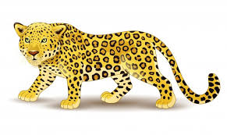………………………………………………………..
………………………………………………………..

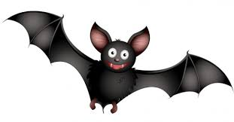…………………………………………………….
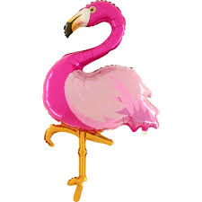……………………………………………………

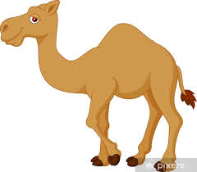……………………………………………………

……………………………………………..

Ex.2 Przetłumacz wyrazy.
tall -

silny -
fast -

długi -
tired -

niebezpieczny –

clever –

spragniony -
great -

brzydki, wstrętny -

Ex.3 Uzupełnij odmianę czasownika can.
L.poj L.mn
I can We …………………….
You ………………. You can
He can They ……………………
She ……………………
It ………………………

Napisz co oznacza czasownik can - ………………………………………………………….

Ex.4 Wpisz wyrazy w odpowiednie miejsce.
V zdanie twierdzące X zdanie przeczące ? zdanie pytające
can, swim, can’t, you, can, can’t, play, can, can’t, can’t

- Can you run? Yes, I ……………………………………….
- She ………………..……………….. fly. (X)
- I …………………………………… swim. (V)
- Can you ………………………………………?
- My sister …………………………………. jump. (X)
- They …………………………………… sing. (V)
- Can ……………………… dance?
- Can he ride a bike? No, he ……………………………
- Can you …………………….……. computer games?
- Bats ………………..……..…… read. (X)

